

СОВЕТ МУНИЦИПАЛЬНОГО ОБРАЗОВАНИЯ
ТУАПСИНСКИЙ РАЙОН
СЕССИЯ – 4

РЕШЕНИЕ
от _______________ № _______________
г. Туапсе

О внесении изменения в решение Совета муниципального образования Туапсинский район от 28 марта 2014 г. № 92 «Об утверждении правил землепользования и застройки Вельяминовского сельского поселения Туапсинского района Краснодарского края

В соответствии с Градостроительным кодексом Российской Федерации, Законом Краснодарского края от 21 июля 2008 г. № 1540-КЗ «Градостроительный кодекс Краснодарского края», иными нормативными правовыми актами Российской Федерации, Уставом муниципального образования Туапсинский район, на основании письма управления имущественных отношений администрации муниципального образования Туапсинский район от 21 августа 2023 г. № 1808/03.3, от 12 сентября 2023 г.
№ 1915/03.3, от 26 сентября 2023 г. № 2015/03.3, заключения о результатах проведения общественных обсуждений по вопросам градостроительной деятельности Совет муниципального образования Туапсинский район р е ш и л:
1. Внести в приложение к решению Совета муниципального образования Туапсинский район от 28 марта 2014 г. № 92 «Об утверждении правил землепользования и застройки Вельяминовского сельского поселения Туапсинского района Краснодарского края» следующее изменение:
- статью 1 «Карта градостроительного зонирования с указанием зон действия ограничений по условиям охраны объектов культурного наследия и зон действия ограничений по санитарно-гигиеническим условиям» части 1 «Картографические документы» тома 2 «Градостроительные регламенты» Правил землепользования и застройки Вельяминовского сельского поселения Туапсинского района Краснодарского края, изложить в новой редакции согласно приложению 1 к настоящему решению.
2. Обозначить сведения об испрашиваемой границе формируемого земельного участка, расположенного по адресу: Краснодарский край, Туапсинский район, с. Цыпка, ул. Центральная, д. 30, согласно приложению
2 к настоящему решению.
3. Обозначить сведения об испрашиваемой границе формируемого земельного участка, расположенного по адресу: Краснодарский край, Туапсинский район, с. Цыпка, ул. Центральная, д. 9, согласно приложению
3 к настоящему решению.
4. Обозначить сведения об испрашиваемой границе формируемого земельного участка, расположенного по адресу: Краснодарский край, Туапсинский район, с. Цыпка, ул. Центральная, д. 15, согласно приложению
4 к настоящему решению.
5. Опубликовать настоящее решение в средстве массовой информации Туапсинского района – газете «Черноморье сегодня».
6. Разместить настоящее решение на официальных сайтах Совета
и администрации и Совета муниципального образования Туапсинский район
в информационно-телекоммуникационной сети «Интернет».
7. Разместить настоящее решение на официальном сайте администрации Вельяминовского сельского поселения Туапсинского района.
8. Отделу обеспечения градостроительной деятельности управления архитектуры и градостроительства администрации муниципального образования Туапсинский район (Хагуров М.Р.) разместить настоящее решение в информационной системе обеспечения градостроительной деятельности муниципального образования Туапсинский район.
9. Контроль за выполнением настоящего решения возложить на комитет Совета муниципального образования Туапсинский район по вопросам имущественных и земельных отношений, промышленности, строительства, ЖКХ, ТЭК, транспорта и дорожного хозяйства, связи.
10. Настоящее решение вступает в силу со дня его официального опубликования.

Глава
муниципального образования
Туапсинский район С.А. Бойко

Председатель Совета
муниципального образования
Туапсинский район П.М. Кихтенко

Приложение 1 к решению Совета
муниципального образования
Туапсинский район
от____________ №___________

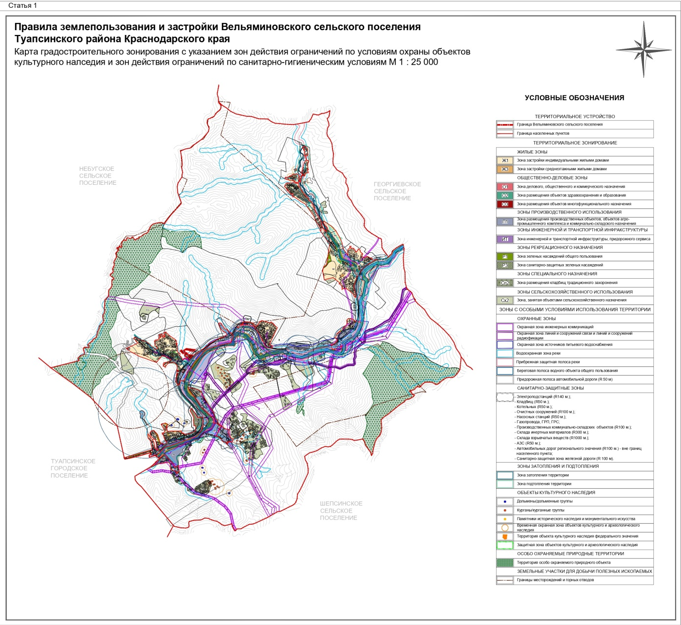

Исполняющий обязанности
начальника управления архитектуры
и градостроительства – главного архитектора
администрации муниципального
образования Туапсинский район М.Р. Хагуров

Приложение 2 к решению Совета
муниципального образования
Туапсинский район
от____________ №___________

СВЕДЕНИЯ
об испрашиваемой границе формируемого земельного участка, расположенного по адресу: Краснодарский край, Туапсинский район, с. Цыпка, ул. Центральная, д. 30

- Краткая характеристика о границе формируемого земельного участка:
Земельный участок расположен: РФ, Краснодарский край, Туапсинский район, с. Цыпка, ул. Центральная, д. 30.
- Функциональное зонирование согласно генерального плана – зона застройки индивидуальными жилыми домами, плотность 10-25 чел/га, зона застройки среднеэтажными жилыми домами.
- Территориальная зона согласно правилам землепользования и застройки: Ж1– Зона застройки индивидуальными жилыми домами.
- Испрашиваемый вид территориальной зоны: Ж3 – Зона застройки среднеэтажными жилыми домами.
- Реализация намерений заявителя изменить территориальную зону на Ж3 – Зона застройки среднеэтажными жилыми домами, для формируемого земельного участка, площадью 1373,00 кв.м, расположенного по адресу: РФ, Краснодарский край, Туапсинский район, с. Цыпка, ул. Центральная, д. 30.

Координаты в системе МСК 23:

№ точек | X | Y
1 | 381419.41 | 1395200.36
2 | 381435.87 | 1395222.91
3 | 381434.24 | 1395226.08
4 | 381421.56 | 1395237.47
5 | 381413.32 | 1395243.98
6 | 381411.01 | 1395243.47
7 | 381406.05 | 1395236.32
8 | 381398.78 | 1395222.93
9 | 381390.09 | 1395208.87
10 | 381397.71 | 1395203.88
11 | 381392.85 | 1395198.99
12 | 381387.39 | 1395193.58
13 | 381392.91 | 1395186.89
14 | 381398.43 | 1395193.89
15 | 381402.66 | 1395192.93
16 | 381403.45 | 1395194.88
17 | 381408.87 | 1395196.56
18 | 381414.11 | 1395195.39

Исполняющий обязанности
начальника управления архитектуры
и градостроительства – главного архитектора
администрации муниципального
образования Туапсинский район М.Р. Хагуров
Приложение 3 к решению Совета
муниципального образования
Туапсинский район
от____________ №___________

СВЕДЕНИЯ
об испрашиваемой границе формируемого земельного участка, расположенного по адресу: Краснодарский край, Туапсинский район, с. Цыпка, ул. Центральная, д. 9

- Краткая характеристика о границе формируемого земельного участка:
Земельный участок расположен: РФ, Краснодарский край, Туапсинский район, с. Цыпка, ул. Центральная, д. 9.
- Функциональное зонирование согласно генерального плана – зона застройки индивидуальными жилыми домами, плотность 10-25 чел/га, зона застройки средниэтажными жилыми домами.
- Территориальная зона согласно правилам землепользования и застройки: Ж1– Зона застройки индивидуальными жилыми домами, О1 – Зона делового, общественного и коммерческого назначения.
- Испрашиваемый вид территориальной зоны: Ж3 – Зона застройки среднеэтажными жилыми домами.
- Реализация намерений заявителя изменить территориальную зону на Ж3 – Зона застройки среднеэтажными жилыми домами, для формируемого земельного участка, площадью 1241,00 кв.м, расположенного по адресу: РФ, Краснодарский край, Туапсинский район, с. Цыпка, ул. Центральная, д. 9.

Координаты в системе МСК 23:

№ точек | X | Y
1 | 381075.30 | 1395537.67
2 | 381079.05 | 1395547.07
3 | 381079.45 | 1395547.82
4 | 381078.60 | 1395549.44
5 | 381095.90 | 1395561.78
6 | 381074.40 | 1395588.23
7 | 381060.80 | 1395570.59
8 | 381054.80 | 1395562.10
9 | 381051.55 | 1395554.97
10 | 381051.90 | 1395552.11
11 | 381055.72 | 1395548.84
12 | 381054.13 | 1395546.65
13 | 381058.40 | 1395542.52
14 | 381071.10 | 1395531.52

Исполняющий обязанности
начальника управления архитектуры
и градостроительства – главного архитектора
администрации муниципального
образования Туапсинский район М.Р. Хагуров
Приложение 4 к решению Совета
муниципального образования
Туапсинский район
от____________ №___________

СВЕДЕНИЯ
об испрашиваемой границе формируемого земельного участка, расположенного по адресу: Краснодарский край, Туапсинский район, с. Цыпка, ул. Центральная, д. 15

- Краткая характеристика о границе формируемого земельного участка:
Земельный участок расположен: РФ, Краснодарский край, Туапсинский район, с. Цыпка, ул. Центральная, д. 15.
- Функциональное зонирование согласно генерального плана – зона застройки индивидуальными жилыми домами, плотность 10-25 чел/га, зона застройки средниэтажными жилыми домами.
- Территориальная зона согласно правилам землепользования и застройки: Ж1– Зона застройки индивидуальными жилыми домами.
- Испрашиваемый вид территориальной зоны: Ж3 – Зона застройки среднеэтажными жилыми домами.
- Реализация намерений заявителя изменить территориальную зону на Ж3 – Зона застройки среднеэтажными жилыми домами, для формируемого земельного участка, площадью 990,00 кв.м, расположенного по адресу: РФ, Краснодарский край, Туапсинский район, с. Цыпка, ул. Центральная, д. 15.

Координаты в системе МСК 23:

№ точек | X | Y
1 | 381153.57 | 1395470.76
2 | 381162.57 | 1395477.99
3 | 381163.24 | 1395478.55
4 | 381149.57 | 1395495.56
5 | 381139.67 | 1395507.57
6 | 381138.45 | 1395506.46
7 | 381128.33 | 1395497.79
8 | 381117.87 | 1395489.33
9 | 381137.00 | 1395464.88
10 | 381140.78 | 1395468.32
11 | 381145.79 | 1395472.65
12 | 381148.01 | 1395470.99
13 | 381149.12 | 1395469.99
14 | 381150.90 | 1395468.54

Исполняющий обязанности
начальника управления архитектуры
и градостроительства – главного архитектора
администрации муниципального
образования Туапсинский район М.Р. Хагуров

